Las mujeres, el lado oscuro de los que quedan atrás
The New Humanitarian (TNH) 06.05.2020Contributor (Name withheld for security reasons)Traducido por: Jpic-jp.org
Para Nyaneng Chuol, de 30 años y al cuarto mes de embarazo, las restricciones de Covid-19 significan que está confinada en un campamento con un ex esposo de quien ella dice que es abusivo, a menudo borracho y cada vez más exigente, junto con miles de sudaneses del sur que huyeron de sus hogares durante la guerra civil. "Tengo miedo porque no puedo defenderme de él, y ahora no hay ni siquiera buenos servicios médicos", afirma esta madre de cuatro niños. COVID-19 ha traído abuso y otros temores a las mujeres desplazadas en Sudán del Sur.
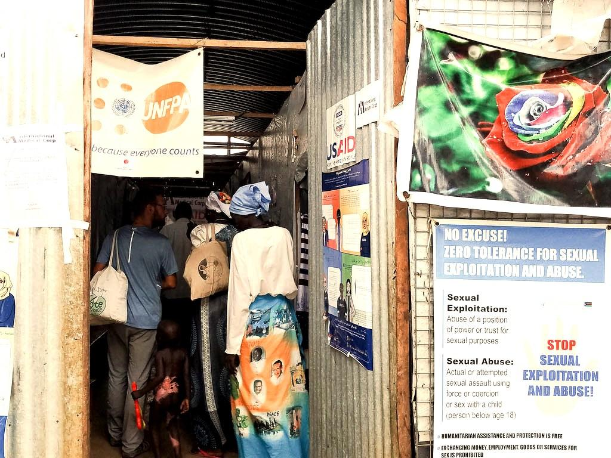
Chuol huyó de su ciudad natal de Bentiu, en el norte del país, a un campamento protegido por la ONU en Juba, la capital, después de que estallaran los combates en 2014. Actualmente no hay un cierre oficial en el país. Sin embargo, hay un toque de queda desde el anochecer hasta el amanecer y se han cerrado los negocios no esenciales y suspendido los eventos deportivos y servicios religiosos y las salidas y entradas de los campamentos de la ONU son a menudo restringidas.
Ahora, confía Chuol, su ex esposo pasa más tiempo bebiendo con amigos que ya no pueden salir a trabajar fuera del campamento. Las restricciones a los trabajadores humanitarios significan también que hay menos personas a las que puede recurrir si él se vuelve abusivo, lo cual le preocupa que ocurra con más frecuencia ahora que está bebiendo más. La ex pareja vive por separado en el campamento, pero se ven regularmente debido a sus hijos. Chuol dijo que él la pega de manera constante. Esto pasó a principios de abril, cuando fue a pedirle dinero para acudir a los niños, dijo.
Chuol, y otras mujeres que viven en los estrechos campamentos administrados por la ONU en Sudán del Sur, conocidos como sitios de protección para los civiles, temen que la pandemia las haya hecho más vulnerables a las parejas abusivas y haya cortado las opciones ya escasas que tenían para obtener ayuda.
Otros afirman temer que si las medidas de bloqueo continúan podrían provocar un aumento de los matrimonios infantiles, ya que las familias no pudiendo abandonar los campamentos para ganarse la vida deben buscar otros medios para generar ingresos, incluido el matrimonio de las hijas.
Los informes de violencia de género han aumentado en muchos países desde el comienzo de la pandemia, en base a los datos de lugares como Francia o Singapur, donde se monitorea el número de llamadas a líneas directas contra el abuso doméstico. Los analistas estiman que seis meses de medidas de bloqueo podrían generar 31 millones de casos adicionales de violencia de género.
Un problema descuidado
Mucho antes de que la pandemia llegara a Sudán del Sur a principios de abril, las organizaciones de ayuda han notado que las violencias sexuales y de género no reciben la atención que necesitan durante las intervenciones humanitarias (‘The girls have no rights’: Gender-Based Violence in South Sudan).
Alrededor del 65% de las mujeres y las niñas en Sudán del Sur (Los derechos de las mujeres, primeras víctimas de los conflictos) han experimentado violencia física y / o sexual en sus vidas, y aproximadamente un tercio de las mujeres han sufrido violencia sexual por parte de alguien que no era su pareja a menudo durante ataques o redadas, según el UNICEF. Sin embargo, es difícil obtener datos confiables sobre la violencia de género en Sudán del Sur, particularmente en medio de los bloqueos por la pandemia. Incluso en tiempos más normales, estos abusos a menudo no son denunciados y hay poca o ninguna infraestructura para que las mujeres lo hagan.
Según un estudio del International Rescue Committee, alrededor de la mitad de las mujeres sudanesas del sur que sufren violencia no le cuentan a nadie ni buscan ayuda médica o psicológica. Esto se debe al estigma, el acceso extremadamente limitado a los servicios y un colapso del estado de derecho que resulta en impunidad. "La cultura de la vergüenza, en particular en torno a la violación, es tan severa que muchas mujeres temen que denunciar el delito pueda generar más repercusiones, como verse obligadas a casarse con su violador", dice el informe.
De los 41,5 mil millones de dólares gastados en respuestas humanitarias entre 2016 y 2018, por ejemplo, solo 51,7 millones, menos del 0.2%, lo fueron en prevención de la violencia contra mujeres y niñas.
En Sudán del Sur, desde que estalló la guerra civil en 2013, desencadenando años de violencia extrema que incluyó masacres generalizadas y violaciones masivas, los sitios protegidos por la ONU han ofrecido refugio a unas 190.000 personas, aproximadamente la mitad de ellas mujeres y niñas.
Los enfrentamientos han disminuido desde el acuerdo para compartir el poder en septiembre de 2018, pero las mujeres siguen siendo blanco de ataques. A finales de 2018, en solo 10 días 125 mujeres y niñas fueron violadas.
Problemas de restricción por el Covid-19
Después de que las pruebas mostraron que los primeros cuatro casos confirmados de Sudán del Sur de Covid-19 involucraban a miembros del personal de la ONU, el gobierno restringió el movimiento de parte de estas personas como precaución para frenar la propagación del virus, según un informe de seguridad interna para trabajadores humanitarios. Chuol y otros que hablaron con The New Humanitarian (TNH) a través de un enlace telefónico dijeron que ha habido una diferencia notable en la restricción de movimiento y acceso a los recursos desde que se confirmaron los primeros casos del virus. El acceso al campamento de Chuol estuvo bloqueado durante unos días y algunos médicos no pudieron ingresar. "El campamento es considerado a riesgo debido al coronavirus", dijo Chuol, quien se preocupa de que haya menos personal capacitado para ayudar ahora si tiene problemas con su esposo. Si los trabajadores humanitarios, incluidos los trabajadores sociales de protección y los suministros médicos y la comida no pueden ingresar a los campamentos, los peligros para las mujeres podrían ser "aún más pronunciados", advierte Nicole Behnam, directora de la sección "Violencia y respuesta preventiva" del International Rescue Committee. "La desesperación del hambre se combinaría con un mayor potencial de violencia".
Nyajuani Bol huyó a un campamento protegido por la ONU en Malakal, al noreste del país, con sus cinco hijos en 2013 después de que los enfrentamientos se extendieran su ciudad natal de New Fangak. Tres de los miembros de su familia fueron asesinados. Desde la llegada de Covid-19, afirma, la policía y los oficiales de seguridad nacional han estado golpeando, amenazando y robando a los civiles que intentaban ingresar al campo. El 28 de abril, Bol fue golpeada en la espalda y las piernas por la acusación de tener el coronavirus. "Tengo miedo", dijo, hablando con TNH. "Como mujer, no tengo poder y no puedo hacer nada". Aunque no haya casos confirmados de Covid-19 en Malakal, las fuerzas de seguridad del gobierno impiden que las personas entren o salgan del campo y castigan de manera muy drástica cualquiera lo intente. Las restricciones de movimiento han dificultado que Bol, una viuda, logre alimentar a sus hijos. Antes de Covid-19, vendía leña, que recolectaba en el bosque. Ahora que no puede recoger leña, solo puede darse el lujo de alimentar a sus hijos dos veces en lugar de tres veces al día.
Las restricciones también están causando congestión en hospitales y clínicas. Los pacientes que llegaron al campamento para recibir tratamiento antes del coronavirus no pueden salir y deben permanecer en las clínicas. Cuando ella fue a recibir tratamiento después de haber sido golpeada a fines de abril, cuenta que la clínica no tenía suficientes camas y que estaba atendiendo el doble de la cantidad habitual de personas. Como madre soltera, está aterrorizada de contraer el virus y dejar a sus hijos huérfanos: "Si el Covid19 llega al campamento ahora, sin suficiente espacio y ningún lugar para la cuarentena y sin suficiente espacio en las clínicas, creo que todos moriremos".
Foto - Campo de refugiados a Juba (Jp)
https://www.jpic-jp.org/es/a/las-mujeres-el-lado-oscuro-de-los-que-quedan-atr-s

